جـــــــــــــــــــــــــــــــــــــــــــــــــــــــــــــــــــــــــــــــــدول فيينـــــــــــــــــــــــــــــــــــــــــــا
التاريخ | المعلم السياحي | العنوان | الملخص
اليوم الأول  (يوم الوصول )  6-6-2012 | 1- شارع المشاة  2-ساحة ستيفن بلاتز  3- حديقة اشتاد بارك | 1- +2- = قريب من السكن كلن من الساحة وشارع المشاة والحديقة و لستم بحاجة للوصول لها بالمترو مشي فقط  تعليقي السابق لمن هو ساكن في السنتر  3- حديقة اشتاد ( تقع في محطة Stadtpark ) في ( المسار الاخضر U4 | الطائرة تصل بإذن الله الساعة 7.30 صباحاً  وإحتمال تصلوا على أبعد تقدير إن شاء الله تعالى الساعة 9.30 صباحاً وبالطريق للشقة شراء بطاقة المترو .  يمكن شراؤها من أجهزة بيع التذاكر الالكترونية أو أكشاك بيع التذاكر الموجودة في بعض المحطات Vorverkaufsstellen، أو من مكائن البيع الآلية المنتشرة في محطات المترو، أو من محلات بيع السجائر Tabak-Traffic المنتشرة في المحطات..  ثم الراحة بالشقة بعد عناء السفر. الراحة لمدة ساعتين. أو أكثر حسب راحة الجميع  ثم عمل جولة في شارع المشاة والساحات المتفرغة منها والتعرف عليها والاستجمام في حديقة اشتاد بارك والرجوع للشقة والراحة لليوم الثاني
اليوم الثاني  7-6-2012 | 1- قصر الشونبرون  2-حديقة الحيوان | 1- موجود في مسار U4 المسار الأخضر بالمحطةSchonbrunn  2 - موجود في مسار U4 المسار الأخضر بالمحطة Hietzing | الاستيقاظ مبكراً على الساعة الثامنة صباحاً وبعد الإفطار وتناول القهوة بأحد المقاهي لو تحب دمل مثلاً  وهو الذهاب إلى كافيه دمل أو المقهى الامبراطوري  demel Coffee  وهو في شارع الكولماركت في المدينة القديمة  Kohlmarkt 14 A-1010 Vienna Austria  لاتنسى تطلب قهوة «الميلانج» او القهوة باللبن، وهي مشروب النمسا الاول  الذهاب لزيارة قصر الشونبرون + حديقة الحيوان zoovienna : يقولوا الذهاب لشرفة القصر مجانية وكذلك دخول مبنى القصر .  دخول الغرف برسوم محددة ولها تفصيل خاص  بالنسبة لحديقة الحيوان  مواعيد الحديقة  من 9.00 صباحا وحتى 6.30  الاسعار 15 يورو الكبار  7 يورو الصغار  موقع الحديقة للاطلاع  http://www.zoovienna.at/en/zoo-and-visitors/visitor-information/  هنأك جولات بالقطار في حديقة الحيوان والقصر تبدأ الساعة 10  http://www.zoovienna.at/en/zoo-and-visitors/panorama-train/  خريطة الحديقة  http://www.zoovienna.at/media/uploads/dokumente/lageplanfolder_e_sommer_032012.pdf
اليوم الثاني  7-6-2012 | 3- ملاهي بلاتر | 3- - موجودة في مسار U1 المسار الأحمر بالمحطة Praterstern | العصر قبل المغرب الذهاب لملاهي بلاتر وزيارة متحف مدام توسو لو امكن
اليوم الثالث  8-6-2012 | 1- بيت البحر وجولة بشارع الماريا هلفر | 1-شارع الماريا هلفر يقع بين محطة Westbahnhof ومحطة Neaubaug ومرورا بمحطة"Zieglerg"بالمسار البرتقالي  بيت البحر خلف محطة Neaubaug في شارع الماريا هلفر | بيت البحر  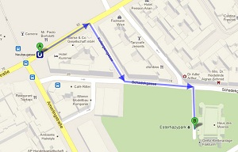
اليوم الثالث  8-6-2012 | 2- حديقة و برج الدانوب | 1- يقع المكان في مسار U1  المسار الأحمر بالمحطة Donau | تم افتتاح حديقة دوناو بارك Donaupark في عام 1964 في إطار معرض الحدائق الدولي  اول ما تخرج من محطة الاندرقراوند تشاهد البرج امامك اسلك الشارع ولا تلف لا يمين ولا يسار مشي تقريبا 400 متر ) وبعدها ستجد مطعم صيني كبير على يسارك اتجه اليه هناك بداية الحديقه .  سعر التذكرة لدخول البرج: 5 يورو ونصف .  وركوب القطار والتجول بحديقة البرج سعر التذكرة 3.5 يورو تقريباً.مو مهم القطار  بعد الحديقة الذهاب لنهر الدانوب .
اليوم الثالث  8-6-2012 | 3-جولة بنهر الدانوب | 3-وهو موجود في مسار U1 المسار الأحمر بالمحطة  Donauinsel | بالنسبة للدانوب الأفضل تأتيه يوم الجمعة .  والسبب وجود المركز الأسلامي فيه  تصلي الجمعة مع أخوانك المسلمين  ولو أنتهت الصلاة تأخذ لك قارب كهربائي لمدة ساعة تتجول فيه بوسط النهر  ولو خلصت الطلوع للبرج  وبعده سوق الدانوب التجاري  ما ينصح بالدانوب ليلا لوجود مراهقين  أن أخذت بهذه الإقتراح هذه هي طريقة الوصول للمركز الإسلام  للوصول للمركز الاسلامي ركوب خط المترو u6 البني والنزول في المحطة هذه Neue Donau  ستشاهد المركز امامك  لو تريد من المركز الذهاب لبرج الدانوب اركب الباص 20b وانزل في محطة Donauturm  تبيه لو كنت لا تريد الذهاب للمركز الإسلام اذهب للبرج والنهر حسب عنوان المترو الموضح في الجدول  الجولة بالساحة يعتبر يومي وختام اليوم يكون فيه
معالم أخرى + أسواق + ومطاعم
لمن حاب يغير في الجدول ويبدل

1 | القصر الامبراطوري الهوفبورغ HOFBURG | قريب من محطة المترو u3 Herrengasse | ممكن زيارته مشيااً لمن هو ساكن في ساحة ستفينز
2 | زيارة منطقة Kahlenberg | والذهاب لها يكون بالباص من خلال اخر محطه في مسار U4 والتي اسمها HUTTELDORF وتبحث عن الباص رقم (38A ) والمتجه الى الكالين بيرج وترى اسم الباص في اللوحه المضيئه عبارة كاهلين بيرق Kahlenberg وتستغرق من الوقت لتصل الى هناك تقريباً نصف ساعه وهناك مطل ومقاهي | يمكن يكون بدل برج الدانوب أو ممكن يكون الصبح تذهب له والظهر ترجع لبرج الدانوب والنهر
3 | متحف الشوكولاته في فيينا | اقرب محطة مترو u6 Alterlaa  كيلو ونصف مشي تقريبا ربع ساعة  اقرب باصات للمتحف a65 a66  بجوار محطة المترو تمر عدة باصات  ومنها باص a66
4 | متحف الأطفال زووم | يقع بالقرب من محطة المترو U2 البنفسجي Museumsquartier | لا أعلم عن المتحف الا اللي ما نقلته لكم ولا أدري هل يستحق الزيارة أو لا الوجه من الوجه أبيض
5 | راتهاوس Rathaus مبنى البلدية في فيينا | قريب من محطة u2 Rathaus البنفسجي | وبجواره منتزه راتهاوس وهو من الأماكن السياحية في فيينا
6 | قصــر البلـفــيــديــر الرائــع | لايمكنك الوصول الى هذا القصر بالمترو لعدم توافر أي محطة ميترو قريبة منه  لكن يمكنك الوصول اليه بالترام D أو 2 والنزول في محطة Schwarzenbergplatz  وركوب المترو 71 والنزول في محطة Unteres Belvedere
7 | متحف الفنون التطبيقية | بجوار محطة U3 Stubentor
8 | متحف التاريخ الطبيعي | خلف قصر الهوفبورغ وبجوار محطة U2 Museumsquartier
9  10 | أكاديمية الفنون التشكيلية في فيينا  هوندرتفاسر هاوس  Hundertwasserhaus | قريب من جميع محطات Karlsplatz  للوصول له من ساحة ستفينز  ركوب المترو الاحمر u1 والنزول في محطة Schwedenplatz  ثم ركوب الترام رقم 1  والنزول في المحطة Hetzgasse  ثم مشي 150 متر للمبنى | من أشهرمعالم مدينة فييناالسياحية  تصميم الفنان التشكيلي فريدنسرايش هوندرتفاسر  وهو من أشهر المعماريين من مواليد 15 كانون الأول 1928 وتوفي في 19 شباط 2000 النمسا  فكر ببناء بيتاً بتصميمه الخاص في الثمانينات وحاول للحصول على رخصة بناء من بلدية فيينا  وكانت ترفض طلبه وتتهمه بالجنون  لكن في النهاية تنازلت البلدية وسمحت له بذلك  وفي يومنا هذا وصل عدد زوار هوندرتفاسر هاوس الى أكثر من سبعين مليون زائر
11 | متحف مدام توسو | بجوار ملاهي بلاتر | ممكن اضافة المتحف مع ملاهي بلاتر
12 | الألبرتينا | بجوار قصر الهوفبورغ
13 | مجمع المتاحف Museums Quartie | بجوار محطة U2 Museumsquartier  وبجوار محطة U 2 Volkstheater  ومحطة U3 Volkstheater
14 | المدرسة الاسبانية للفروسية | اقرب محطة مترو u3 Herrengasse  بجوار قصر الهوفبورغ  تحت القبة العملاقة (Michaelerkuppel)  ويمكن الوصول له عبر البااص 2a 3a
15 | حديقة كوربارك أوبرلا Kurpark Oberlaa | للوصول لها ركوب خط المترو الاحمر u2  والنزول في أخر محطة فيه Reumannplatz  ثم ركوب الباص 68a  والنزول في Kurpark Nordeingang | الحديقة تم تشييدها بمناسبة معرض الحدائق الدولي الذي أقيم في فيينا في عام 1974.  يفضل زيارتها لمحبي الحدائق ولمن طالت ايامه في فيينا قرابة الاسبوع
16 | حديقة توركينشانتس بارك Türkenschanzpark | للوصول لها ركوب خط المترو الاخضر  والنزول في أخر محطة Heiligenstadt  ثم ركوب الباص a10  ولها عدة طرق أخرى للوصول بس هذا الانسب | الحديقة سميت بهذا الاسم لأن الأتراك قد اختبئوا بها عندما واجههم جيش الإنقاذ في عام 1683  يفضل زيارتها لمحبي الحدائق ولمن طالت ايامه في فيينا قرابة الاسبوع  عند زيارة الحديقة صعود برج الأميرة باولينه
17 | حديقة النباتات والزهور  Hirschstetten Botanical Gardens | للوصول لها ركوب خط المتترو الاحمر u1  والنزول في محطة Kagraner Platz  وركوب الباص 23A والنزول في  Blumengärten Hirschstetten
أسواق فيينا
1 | سوق المشاة Karntner | يبدأ من محطة كارلز بلاتز u1,u2,u4 مرورا بمحطة ستيفنزبلاتز u1 ,u3 وانتهاءا بمحطة شفيدن بلاتز u1 ,u4
 | سوق الشمال  Shopping Center Nord | للوصول له ركوب خط المترو البني u6  والنزول في اخر محطة Floridsdorf Bf  ثم ركوب الترام رقم 31  والنزول في محطة Bahnsteggasse
 | مركز الاستاد  Stadion Center | للوصول له ركوب خط المترو البنفسجي u2  والنزول في محطة الاستاد Stadion
 | بوتيكات الماركات في الطريق الدائري  ringstrassen-galerien  رينغ شتراسن غالرين | مقابل فندق The Ring
 | محلات "شتيفلس Steffl’s | شارع المشاة مقابل Austria Trend Hotel Europa
 | مركز هوماHuma | للوصول له ركوب خط المترو الاصفر u3  والنزول في محطة Enkplatz  ثم ركوب الباص رقم a71  والنزول في محطةة Landwehrstraße
2 | الستى سود  Shopping City Süd |  | هذا المركز خارج فينا تقريبا : للوصول إليه ماعليك الا التوجه الى محطة المترو فيلاديلفيا بروكي u6 philadelphiabr  ومن هناك تأخذ الترام الاصفر الوحيد في فيينا واسمه لوكال بان Lokalbahn الى ان تسمع كلمة شوبينج سيتي سنتر  وممكن تروح له ايضا بنفس الترام اللي يمر ايضا من محطة كارلز بلاتزkarls platz u1u2u4 ولكن المسافه من هناك بتاخذ اكثر من 25 دقيقة وهو الأفضل .
3 | MULTIPLEX  " مركز ملتيبليكس |  | قريب من يوق الستي سود
4 | ميلينيوم سيتي |  | وهو مجمع عالي جدا وجميل ويقع على محطة المترو (handelskai) هاندل سكي على u6
5 | الدانوب زونتروم  donauzentrum |  | بجوار محطة Kagran u1
6 | سوق لوقنر ستي (( lugner city)) |  | ولقنر هذا صاحب شركه مقولات كبيره في فيينا وشركته هي اللي بنت المركز الاسلامي في فيينا  وفيه اشهر محل ايسكريم في فيينا وهو محل ((تشي ))
7 | GASOMETER CITY |  | جازو ميتر وهو مجمع تجاري ضخم ايضا يضم العديد من محلات الكافي شوب والمطاعم اضافة الى الملابس وغيرها وهو على محطة مترو GASOMETER جازوميتر u3
8 | مجمع كاقران التجاري |  | - موجود في آخر المسار U1 المسار الأحمرKagran
9 | دوناو بليكس |  | وهو عبارة عن مجمعين مرتبطين بجسر يقع على محطة كاقران وفيه محلات كافي شوب ومطاعم اضافة الى فيه ايضا كافيتريا عربية للوجبات السريعه وايضا احد فروع برجركينج
10 | ماريا هيلفر شتراسه  Mariahilfer Strasse |  | متاجر عالمية منتشرة على جنبات الشارع
11 | FLEA MARKET  سوق البراغيث |  | للبضائع والاشياء المستعملة يفتح فقط يوم السبت  قريب منه سوق ناش ماركت Naschmarkt
12 | Naschmarkt |  | للخضار والفواكة واشياء أخرى جميلة  Kettenbrückengasse, Wien 1050  على مقربة من محطة u4  Kettenbrückengasse
13 | فيينا اوت لت فيينا بارندورف ( Designer Outlet Parndorf | كيف يمكن الوصول للاوت لت:  الاوت لت يبعد عن فيينا نصف ساعه سواء بالقطار او بالسياره ، والاهم يمكن زيارته بالقطار بدون تبديل القطار ،  بالسياره:  يمكن الوصول له بسلوك الطريق السريع من فيينا الى بودابيست  الى رؤية مخرج "Designeroutlet Parndorf"  او مخرج بحيرة Neusiedl am See  بالقطار:  سعر التذكره من فيينا الى بلدة بارندورف Parndorf التي يقع فيها الاوت لت كالتالي:  الدرجه الاولى: 17 يورو ( ذهاب فقط )  الدرجه الثانيه: 9.60 يورو ( ذهاب فقط )  المسافه : نصف ساعه بدون تبديل القطار .  الانطلاق من محطة القطارات: Wien Sudbahnhof  بالحافله:  هناك باصات مخصصه للذهاب الى الاوت لت ايام الجمعه و السبت فقط ،  والانطلاق الساعه الواحده والعوده الساعه الخامسه وسعر التذكره 5 يورو ،  والانطلاق يكون من محطة اوبرا Opernring والتي تقع بالقرب من دار الاوبرا  بالتاكسي:  يمكن الاتصال بهذا الرقم :  0043-676-96 26 791  احب اذكر بانه يوجد في بلدة بارندورف Parndorf  اوتلتين وهما ملاصقين لبعض  الاول: Bigg Outlet Shopping  والثاني: McArthur Glen Designer Outlet  والمسمى ( Designer Outlet Parndorf )  مواعيد العمل:  الاثنين الى الجمعه  من الساعه 9:30 صباحاً الى الساعه 7:00 مساءً  السبت:  من الساعه 9:00 صباحاً الى الساعه 6:00 مساءً  الاحد: مغلق  عند الذهاب للسوق يمكن زيارة بحيره Neusiedl am See والتي تبعد عن الاوت لت مسافة 10 دقائق فقط  يوجد اوت لت ثاني ::  يوجد بقرب فيينا اوت لت freeport ويقع على الحدود النمساويه التشيكيه ،  في منطقه حره تسمى kleinhaugsdorf  في بلده تحمل نفس اسم المنطقه الحره kleinhaugsdorf ،  وهذه الذهاب اليها لابد ان يكون معك الجواز لانك سوف تدخل الحدود التشيكيه بكيلو تقريبا  والاوت لت هذا يبعد ساعه عن فيينا  احداثيات الاوت لت:  N48 45.739 E16 03.881
مراكز السوبر ماركت في فيينا
Billa

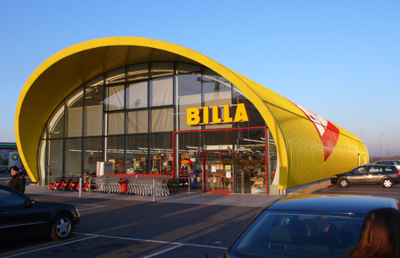

Hofer
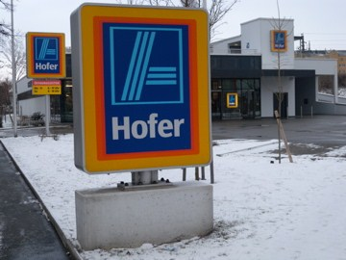
Spar

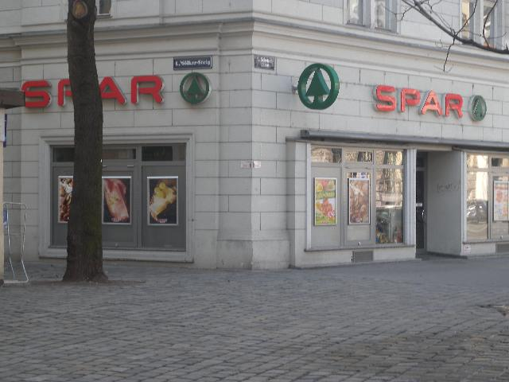

Zielpunkt

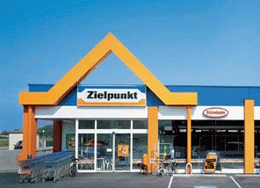
محلات الايسكريم
 | تيشي Tichy |  | قريب من خط المترو الاحمر Reumannplatz  الاحداثيات  N 48 10.435 E 16 22.647
 | باولو بورتو وتي  paolo bortolotti |  | وله ثلاث فروع في شارع الماريا هلفر  Mariahilferstrasse 22  N 48 12.033 E 16 21.387  Mariahilferstrasse 66  N 48 11.911 E 16 21.025  Mariahilferstrasse 94  N 48 11.824 E 16 20.737
 | garda |  | ما يبعد كثيرا عن محطة  Westbahnhof u3  N 48 11.688 E 16 20.162
 | Zanoni & Zanoni |  | قريب جداً من ساحة ستفينز
الفشار
 | متجر الفشار العضوي في فيينا |  | عنوان المتجر قريب من شارع الماركات كولماركت  1010 Wien  Naglergasse 3  هذه احداثياته لمن اراد الوصول له بوضع المشي عبر الجي بي اس  48.209886,16.367998

